**Федеральное агентство связи**

**Ордена Трудового Красного Знамени**

**Федеральное государственное бюджетное образовательное учреждение высшего образования**

**«Московский технический университет связи и информатики»**

Кафедра Математической кибернетики и информационных технологий

**Отчет по лабораторной работе**

по предмету «Функциональное программирование»

Выполнил: студент группы

Митрохин Ярослав Игоревич

Руководитель:

Мосева Марина Сергеевна

Москва 2020

*Задание:* для каждого из заданий привести два решения на языке Scala

*Ход работы:*

1. *Код работы:* функциональный стиль

object FirstLab {  
 def main(args: Array[String]): Unit = {  
 *idealNum*()  
 }  
 def idealNum(): Unit = {  
 var a = *Array*[Int](1,6,2,3,4,5,28,7)  
 val i=0  
 val j=0  
 var max = 1  
 var r = for (i <- 0 until a.length if(*tf*(a(i))) == true) yield a(i)  
 *print*(r.sorted.last)  
 }  
  
  
 def tf(pop: Int): Boolean={  
 var a = for(i <- 1 to pop/2 if pop%i==0) yield i  
 if (a.sum==pop) return true  
 else return false  
 }  
  
}

1. *Результат работы:*



1. *Код работы и результаты:* императивный стиль

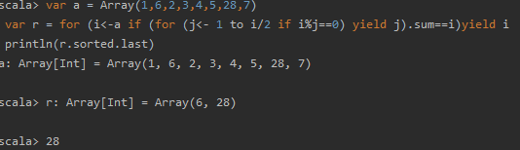

1. *Код работы:* функциональный метод

def ChetNe(): Unit ={  
 var a = *Array*[Int](1,2,3,4,5,6,7,7,9,0)  
 var ch = for (i <- 0 until a.length if (i%2==0)) yield a(i)  
 var nech = for (j <- 0 until a.length if (j%2!=0)) yield a(j)  
 *println*(ch)  
 *println*(nech)  
}

1. *Результат работы:*



1. *Код работы:* императивный стиль

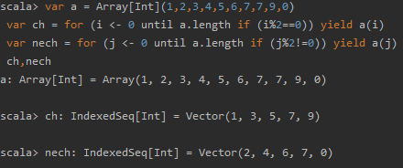

*Выводы:* написал программу для реализации индивидуальных заданий в императивном и функциональном стиле. В конце получен корректный результат.